STL 보고서

2015152025 이강우

1. 전체 100,000 플레이어 중 임의의 50,000 명 플레이어 선택하기.  
   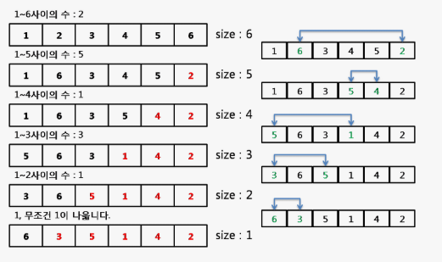
   1. 위의 내용에 해당하는 shuffle 함수를 사용
   2. Random_device를 사용하여 사용 할 때마다 랜덤하게 생성